Implementasi Sistem Informasi Pelayanan Kesehatan Pada Klinik Smart Medica

Rahayu Amalia[1]*, Nurul Huda[2]

Fakultas Ilmu Komputer, Universitas Bina Darma[1],[2]

Jalan A. Yani no.3 Palembang, Indonesia

rahayu_amalia@binadarma.ac.id[1], nurul_huda@binadarma.ac.id [2]

***Abstract*—** The clinic is one of the public services engaged in the health sector which is inseparable from the development of information technology. Smart Medica Clinic in data processing is still done manually where information about the Smart Medica clinic is difficult to obtain, such as information about the doctor and also the doctor's schedule on duty while the Smart Medica clinic is one of the largest clinics in Sekayu Regency and also already famous and has many patients. With this situation, web-based information systems are built so that services to the community can be comprehensive and the Smart Medica Clinic can provide information that is needed by patients up to date and also patient satisfaction is fulfilled. This information system was built using the WaterFall method, using the PHP programming language and the My Sql database

***Keywords—*** Information Systems, Website, Water Fall, PHP, My Sql

***Abstrak*—**Klinik merupakan salah satu pelayanan publik yang bergerak di bidang kesehatan yang tak terlepas dari perkembangan teknologi informasi. Klinik Smart Medica dalam pengolahan datanya masih di lakukan secara manual dimana informasi-informasi seputar klinik smart medica sulit di dapat, seperti informasi mengenai dokter dan juga jadwal dokter yang bertugas sedangkan klinik smart medica ini merupakan salah satu klinik terbesar yang ada di kabupaten sekayu dan juga sudah terkenal serta memiliki banyak pasien. Dengan situasi seperti ini maka di bangunlah Sistem Informasi berbasis web agar pelayanan kepada masyarakat dapat menyeluruh dan Klinik Smart Medica dapat memberikan informasi-informasi yang di butuhkan oleh pasien secara *up to date* dan juga kepuasan pasien pun jadi terpenuhi. Sistem informasi ini dibangun menggunakan metode *WaterFall,* menggunakan bahasa perograman PHP dan *database My Sql*

***Kata Kunci—*** Sistem Informasi, Website, WaterFall, PHP, My Sql

# **PENDAHULUAN**

Klinik merupakan salah satu pelayanan publik yang bergerak di bidang kesehatan[1] yang tak terlepas dari perkembangan teknologi informasi. dimana perkembangan teknologi informasi semakin hari semakin canggih dan cepat, tidak kalah juga dalam dunia medis teknologi sangat di butuhkan, contohnya pada pendataan atau pendaftaran pasien, dan informasi-informasi lain yang memberikan dampak baik bagi pengguna teknologi. Semakin tinggi tingkat pelayanan yang diberikan suatu klinik kepada pasien maka semakin tinggi pula tingkat terpenuhinya kepuasan pasien [2]. Klinik *Smart Medica* ini merupakan klinik yang sudah ternama dan banyak sekali dikunjungi pasien baik dari dalam daerah maupun luar daerah, karena memiliki kualitas yang baik serta pelayanan yang sangat bagus dan biaya rawat jalan maupun rawat inap yang terjangkau untuk masyarakat. Klinik Smart Medica dalam pengolahan datanya masih di lakukan secara manual dimana informasi-informasi seputar klinik smart medica sulit di dapat, seperti informasi mengenai dokter dan juga jadwal dokter yang bertugas sedangkan klinik smart medica ini merupakan salah satu klinik terbesar yang ada di kabupaten sekayu dan juga sudah terkenal serta memiliki banyak pasien.

Dengan situasi dan kondisi seperti ini dan juga semakin majunya teknologi informasi tidak membuat klinik smart medica menjadi putus harapan tinggal bagaimana klinik ini menyelesaikan solusinya. berbagai strategi pun harus di jalankan salah satunya yaitu dengan mengikuti perkembangan teknologi informasi itu sendiri yaitu dengan membuat suatu sistem informasi berbasis *website*. Sistem Informasi merupakan suatu elemen yang saling berhubungan antara satu dengan yang lain dan membentuk satu kesatuan menjadi suatu informasi yang berguna dalam mengambil suatu keputusan[3]. Sedangkan *website* merupakan salah satu solusi bagi persaingan bisnis dimana dengan memiliki *website* dapat menjalankan bisnis secara global, informasi-informasi pun bisa di dapatkan dengan mudah[4]. Dengan di implementasikannya sistem informasi ini maka Klinik Smart Medica dapat memberikan informasi-informasi yang di butuhkan oleh pasien secara *up to date* dan juga kepuasan pasien pun jadi terpenuhi.

**II. TINJAUAN PUSTAKA**

A. Sistem Informasi

Sistem informasi adalah suatu sistem didalam suatu organisasi yang mempertemukan kebutuhan pengolahan transaksi harian yang mendukung fungsi organisasi yang bersifat manajeral dengan kegiatan strategi dari suatu organisasi untuk dapat menyediakan laporan-laporan yang diperlukan oleh pihak luar tertentu[5]. Sistem informasi merupakan sistem yang menyediakan informasi dengan cara sedemikian rupa sehingga bermanfaat bagi penerima. Secara lebih detil, sistem informasi dapat didefinisikan sebagai seperangkat entitas yang terdiri dari hardaware, software dan brainware yang saling bekerjasama untuk menyediakan data yang diolah sehingga berguna dan bermanfaat bagi penerima data tersebut[6].

B. Pelayanan

pelayanan adalah pemberian jasa baik oleh pemerintah, pihak swasta atas nama pemerintah ataupun pihak swasta kepada masyarakat, dengan atau tanpa pembayaran guna memenuhi kebutuhan dan kepentingan masyarakat. Pelayanan juga merupakan suatu kegiatan atau urutan kegiatan yang terjadi dalam interaksi langsung antara seseorang dengan orang lain atau mesin secara fisik, dan menyediakan kepuasan pelanggan[7].

C. Website

website atau disingkat web, dapat diartikan sekumpulan halaman yang terdiri dari beberapa laman yang berisi informasi dalam bentuk data digital baik berupa text, gambar, video, audio dan animasi lainnya yang disediakan melalui jalur koneksi internet[8] .

D. My Sql

SQL *(Structure Query Language*) ialah sebuah terobosan baru dari *Microsoft* dalam bidang *database*. SQL *serv*er adalah sebuah DBMS (*Database Management System*) yang dibuat oleh *Microsoft* untuk berkecimpung dalam persaingan dunia pengolahan data menyusul pendahulunya seperti IBM dan *Oracle*[9].

E. Penelitian Terdahulu

Berdasarkan penelitian terdahulu yang berjudul Rancang Bangun Sistem Informasi Klinik Praktik Dokter Berbasis Web dengan menerapkan konsep sistem informasi klinik dokter praktik berbasis web untuk mengelolah data pasien, data dokter, data obat , data tindakan dan data rekam medis dengan bantuan komputer, sejak dari pasien datang untuk berobat, pencatatan riwayat penyakit (Rekam medis) pasien, hingga pendataan persediaan obat, untuk pengambilan keputusan dan pemeliharaan basis data. Sistem Informasi yang dirancang dengan menggunakan pemrograman PHP dan MySQL sebagai databasenya dapat menjadi solusi atas permasalahan yang dihadapi[10].

Sedangkan pada Sistem Informasi Administrasi Pasien Pada Klinik Keluarga Depok berpendapat bahwa demi tercapainya suatu pelayanan kesehatan yang baik, klinik harus ditunjang oleh sistem yang berkualitas yang mampu mengatur dan mengelola data-data yang akan dijadikan sumber informasi. Banyaknya variabel pada klinik turut menentukan kecepatan arus informasi yang dibutuhkan oleh petugas dan pasien. Sistem administrasi pasien yang ada pada Klinik Keluarga masih dilakukan secara konvensional atau masih menggunakan media kertas, mulai dari pengelolaan data pasien, rekam medis, transaksi pembayaran hingga pembuatan laporan-laporan, sehingga memiliki resiko untuk rusak atau hilang. Pada mulanya hal itu bukanlah suatu masalah bagi pihak klinik, namun di saat jumlah pasien per harinya semakin banyak maka pihak klinik saat ini mulai merasa kewalahan dalam mengatur data-data mengenai pasien dan perekapan administrasi keuangan. Perancangan program merupakan solusi terbaik untuk memecahkan permasalahan yang ada pada klinik ini. Dengan adanya perancangan sistem informasi klinik diharapkan dapat mempermudah petugas klinik dalam melakukan tugas-tugasnya dengan lebih efektif dan efisien dibandingkan dengan sistem sebelumnya dalam mewujudkan pelayanan kesehatan yang prima. Metode pengembangan sistem yang diterapkan pada program administrasi pasien ini menggunakan waterfall dimulai dari analisis, desain, pengkodean, pengujian, dan tahap pendukung sehingga menghasilkan sistem informasi yang terkomputerisasi sehingga mempercepat proses pengolahan data, efisiensi dalam manajemen biaya serta informasi yang dihasilkan lebih akurat[11].

**III. METODE PENELITIAN**

Adapun metode yang digunakan dalam penelitian ini yaitu metode *WaterFall*[12]. Metode *Water Fall* di kenal dengan sebutan alur hidup klasik ( *Clasic Life Cycle*) . Adapun tahap-tahapnya seperti dibawah ini



Gambar 1. Metode *WaterFall*

1. Tahap Analisis ( *Analysis*)

Yang dilakukan pada tahap ini yaitu menganalisa kebutuhan yang apa saja terkait Sistem Informasi yang akan di buat pada Klinik Smart Medika

1. Tahap Disain (*Design*)

Setelah di ketahui kebutuhan apa saja yang di perlukan untuk membuat sistem informasi ini maka langkah selanjutnya yaitu menganalisisnya, dengan cara mengetahui apa yang harus dilakukan oleh sistem lalu mendisain sistem yang akan di buat seperti Usecase, dan Activity Diagram disain database

1. Tahap Pengkodean (*Coding*)

Setelah di disain sistem Informasi ini maka tahap selanjutnya yaitu pembuatan coding program atau aplikasi yang akan di buat

1. Tahap Pengujian

Setelah sistem sudah di buat maka di lakukan pengujian terhadap sistem ini apakah sudah sesuai dengan keinginan user

1. Tahap selanjutnya yaitu Tahap Penerapan (*Implementation*)

Setelah sistem di lakukan pengujian dan langkah terakhir yaitu mengimplementasikannya pada Klinik Smart Medica

**IV. HASIL DAN PEMBAHASAN**

Hasil yang didapat pada penelitian ini yaitu Sistem Informasi Pelayanan Kesehatan pada Klinik Smart Medica. Berdasarkan metode yang dipakai maka tahap awal dari penelitian ini yaitu :

A. Menganalisis Sistem

Pada tahap ini yang dilakukan yaitu menganalisis kebutuhan user, apa sebenarnya kebutuhan user, sistem seperti apa yang harus dibuat, data apa saja yang dibutuhkan dalam menunjang sistem ini, setelah semua informasi di dapat maka langkah selanjutnya yaitu,

B. Merancang Sistem

Untuk merancang sistem informasi ini peneliti menggunakan Uml **(** *Unified Modeling Language)* yangmerupakan teknik pemrograman beorientasi objek yang merupakan bahasa pemodelan untuk membangun perangkat lunak yang ber standarisasi [13]. UML yang di rancang terdari dari :

**1*.Use Case Diagram***

Berikut adalah gambaran mengenai sistem yang akan dibuat seperti gambar 2 dibawah ini :

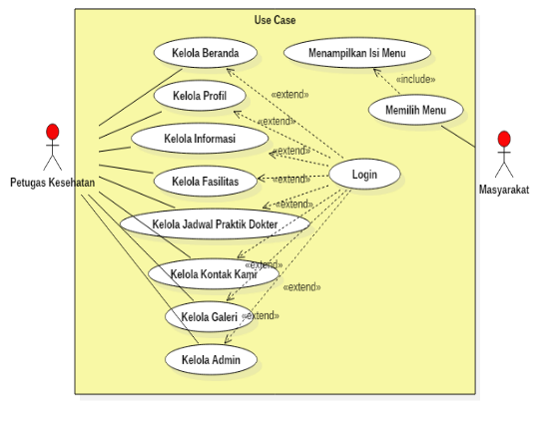

Gambar 2. Usecase Diagram

**2. *Class Diagram***

*Class diagram* ini terdapat 3 tabel yang saling berelasi, yaitu tabel admin, tabel galeri dan tabel tbl_dokter.

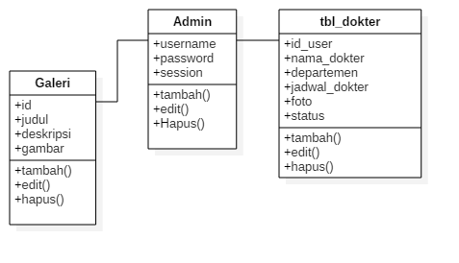

Gambar 2. Class Diagram

**3. Disain Basis Data**

Perancangan tabel ini bertujuan untuk mempermudah mengetahui *field-field* yang dibutuhkan dalam pembuatan tabel.

Tabel 1.Basis Data *Admin*

|  |  |  |  |  |
| --- | --- | --- | --- | --- |
| No | *Field* | *Type* | *Size* | Keterangan |
| 1. | *id_username* | *varchar* | 35 | *Primary key* |
| 2. | *password* | *varchar* | 35 |  |
| 3. | *Session* | *varchar* | 35 |  |

Tabel 2. Basis Data Galeri

|  |  |  |  |  |
| --- | --- | --- | --- | --- |
| No | *Field* | *Type* | *Size* | Ket |
| 1. | id | *int* | 11 | *Primary Key* |
| 3. | judul | *text* | - |  |
| 4. | deskripsi | *text* | - |  |
| 5. | gambar | *text* | - |  |

Tabel 3. Basis Data Jadwal Dokter

|  |  |  |  |  |
| --- | --- | --- | --- | --- |
| No | *Field* | *Type* | *Size* | Ket |
| 1 | Id User | *Int* | 11 | *Primary Key* |
| 2 | Nama Dokter | *Varchar* | 30 |  |
| 3 | Departemen | *Varchar* | 30 |  |
| 4 | Jadwal Praktek | *Varchar* | 50 |  |
| 5 | Foto | *Text* | - |  |
| 6 | Status | *Varchar* | 9 |  |

**C. Pengkodean**

**1. Tampilan Halaman Menu Beranda**

Menu Beranda merupakan halaman awal ketika *user* mengakses *website* Klinik Smart Medica Sekayu. Tampilan Beranda ini menampilkan sambutan dari pimpinan Klinik Smart Medica Sekayu seperti pada gambar berikut.

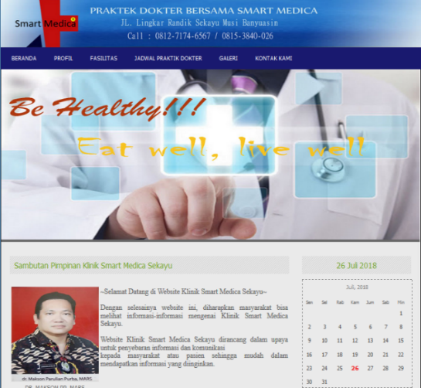

Gambar 4. Menu Beranda

**2. Tampilan Halaman Menu Profil**

Menu Profil terdapat submenu atau *dropdown,* yaitu submenu sejarah, visi misi dan struktur organisasi.

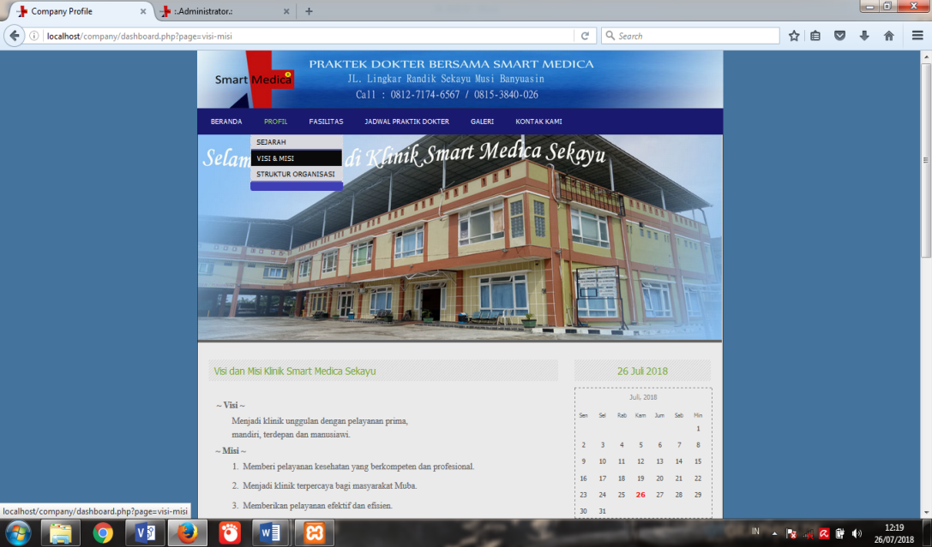

Gambar 5. Tampilan Halaman Menu Profil

3. **Tampilan Halaman Menu Fasilitas**

Menu Fasilitas menampilkan fasilitas yang ada dari Klinik Smart Medica Sekayu dan apabila salah satu gambar di klik akan menampilkan gambar yang lebih besar dan deskripsi gambar seperti gambar berikut :

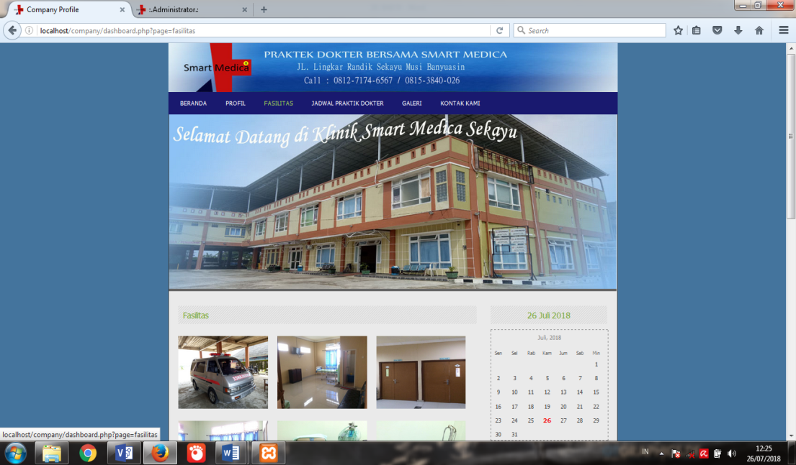

Gambar 6. Tampilan Halaman Menu Fasilitas

4. **Tampilan Halaman Menu Jadwal Praktik Dokter**

Menu Jadwal Praktik Dokter ini menampilkan jadwal praktik dokter sehingga *user* bisa mengetahui jadwal dokter yang diinginkan dari Klinik Smart Medica Sekayu seperti pada gambar berikut :

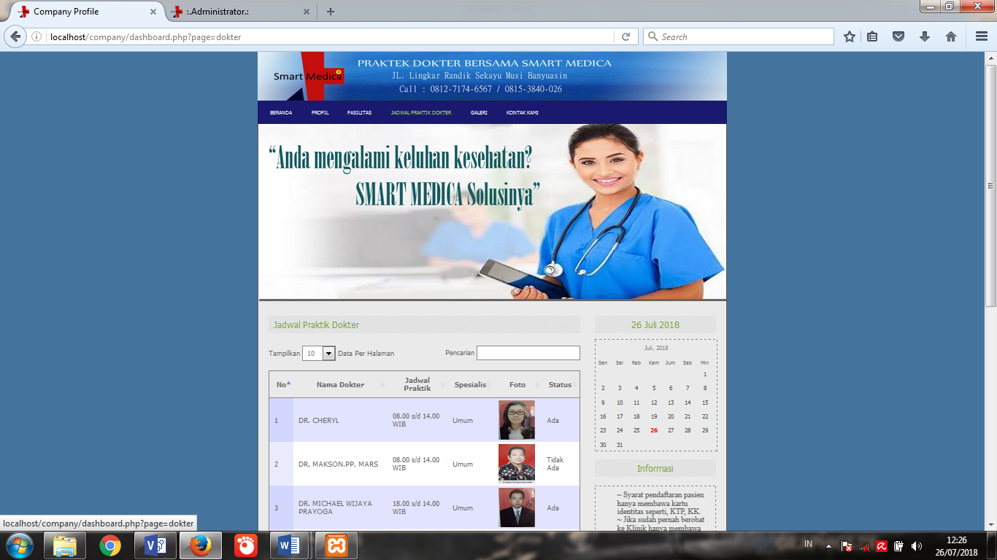

Gambar 7. Tampilan Halaman Menu Jadwal Praktik Dokter

5. **Tampilan Halaman  *Login Admin***

Dibawah ini merupakan tampilan halaman *login admin*, terlebih dahulu *admin* harus memasukkan *username dan password* yang *valid* dengan yang ada di *database.* Apabila *username dan password* salah akan muncul tampilan seperti *login* awal.

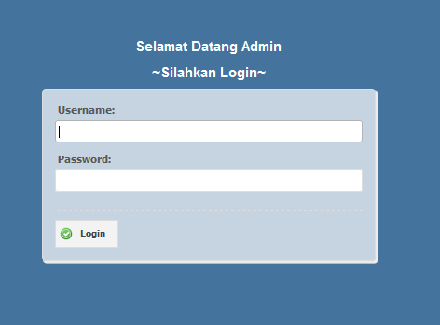

Gambar 8. Tampilan Halaman  *Login Admin*

**D. Pengujian**

Teknik pengujian yang digunakan dalam penelitian ini adalah pengujian *blackbox*[14]. Pengujian *blackbox* menitikberatkan pada fungsi sistem. Teknik ini digunakan untuk mengetahui apakah perangkat lunak berfungsi dengan benar. Hasil pengujian sistem menggunakan teknik *blackbox* dapat dilihat pada tabel 5.

Tabel 4. Pengujian Black Box

|  |  |  |  |  |
| --- | --- | --- | --- | --- |
| No | Pengujian | Hasil yang diharapkan | Hasil pengujian | Kesimpulan |
| 1 | Login | Menampilkan menu utama | Sistem menampilkan menu utama | diterima |
| 2 | Simpan data Dokter | Sistem menampilkan form data Dokter | Sistem menampilkan form data Dokter | diterima |
| 3 | Edit data Dokter | Sistem menampilkan form data Dokter | Sistem menampilkan form data Dokter | diterima |
| 4 | Simpan data Jadwal | Sistem menampilkan form data Jadwal | Sistem menampilkan form data Jadwal | diterima |
| 5 | Edit data Jadwal | Sistem menampilkan form data Jadwal | Sistem menampilkan form data Jadwal | diterima |
| 6 | Pencarian data | Sistem menampilkan data Jadwal | Sistem menampilkan data Jadwal yang dicari | diterima |

**V. KESIMPULAN**

kesimpulan dari beberapa tahapan dan pembahasan serta implementasi dari Sistem InpormasiBerbasis *Web* Pada Klinik *Smart Medica* Sekayu, yaitu sebagai berikut : *Website* Sistem Informasi ini dibuat dengan menggunakan bahasa pemrograman *PHP* dan *MySQL* sebagai media penyimpanan atau *database*nya. *Website* ini juga bertujuan agar masyarakat(*user)* lebih mudah mendapatkan informasi dari pihak Klinik *Smart Medica* Sekayu seperti informasi Jadwal Praktik Dokter sehingga *user* mengetahui dokter-dokter yang sedang praktik pada hari itu maupun dokter yang diinginkan dan juga informasi-informasi lainnya.

**REFERENSI**

[1] D. Ferdiansyah, “Penerapan Konsep Model View Controller Pada Rancang Bangun Sistem Informasi Klinik Kesehatan Berbasis Web,” *J. Kaji. Ilm. Univ. Bhayangkara Jakarta Raya 195*, vol. 18, no. 2, 2018.

[2] D. Indarti;Laraswati, “Rancang Bangun Sistem Informasi Pelayanan Kesehatan Berbasis Web Pada Klinik Umum Galur Medika Jakarta Pusat,” *BSI*, vol. 4, no. 2, 2018.

[3] W. Chandra dan R. Amalia, “SISTEM INFORMASI PEMESANAN KAMAR MESS PT. KAI PERSERO DIVRE III SUMATERA SELATAN,” *CESS(Journal Comput. Eng. Syst. Sci.*, vol. 4, no. 1, hal. 88–93, 2019.

[4] A. Hendini, “Pemodelan Uml Sistem Informasi Monitoring Penjualan Dan Stok Barang (Studi Kasus: Distro Zhezha Pontianak),” *J. Khatulistiwa Inform.*, vol. 4, no. 2, 2016.

[5] Sarwindah, “Sistem Pendaftaran Siswa Baru Pada SMP N 1 Kelapa Berbasis Web,” *SISFOKOM*, vol. 7, no. 2, 2018.

[6] F. Nurlalela, “Aplikasi SMS Gateway Sebagai Sarana Penunjang Informasi Perpustakaan Pada Sekolah Menengah Pertama Negeri 1 Arjosari,” *Indones. J. Netw. Secur.*, vol. 2, no. 4, 2013.

[7] D. Wasistiono, *Kapita Selekta Manajemen Pemerintahan Daerah*. 2001.

[8] H. A. Cristian, Andi; Hesinto, “Rancang Bangun Website Sekolah Dengan Menggunakan Framework Bootstrap ( Studi Kasus SMP Negeri 6 Prabumulih ),” *SISFOKOM*, vol. 7, no. 1, 2018.

[9] Wahana Komputer, *SQL Server 2008 Express*. Yogyakarta: Andi Offset, 2010.

[10] I Putu Agus Yoga Permana, “Rancang Bangun Sistem Informasi Klinik Praktik Dokter Berbasis Web,” *J. Teknol. Inf. dan Komput.*, vol. 1, no. 2, 2015.

[11] Jenie Sundari, “Sistem Informasi Pelayanan Puskesmas Berbasis Web,” *IJSE – Indones. J. Softw. Eng.*, vol. 2, no. 1, 2016.

[12] N. Huda, “Website Sistem Informasi Desa Sungai Rebo Banyuasin Sumatera Selatan,” in *Konferensi Nasional Sistem Informasi*, 2018, hal. 281–285.

[13] R. Amalia dan N. Huda, “Sistem Informasi Pengarsipan Surat Masuk dan Surat Keluar Pada Dinas Tenaga Kerja dan Transmigrasi Kabupaten Musi Banyuasin,” *Media Inform. Budi Darma*, vol. 4, no. 2, hal. 363–368, 2020.

[14] N. Huda dan R. Amalia, “Implementasi Sistem Informasi Inventaris Barang pada PT.PLN (Persero) Palembang,” *J. Sisfokom*, vol. 9, no. 1, hal. 13–19, 2020.